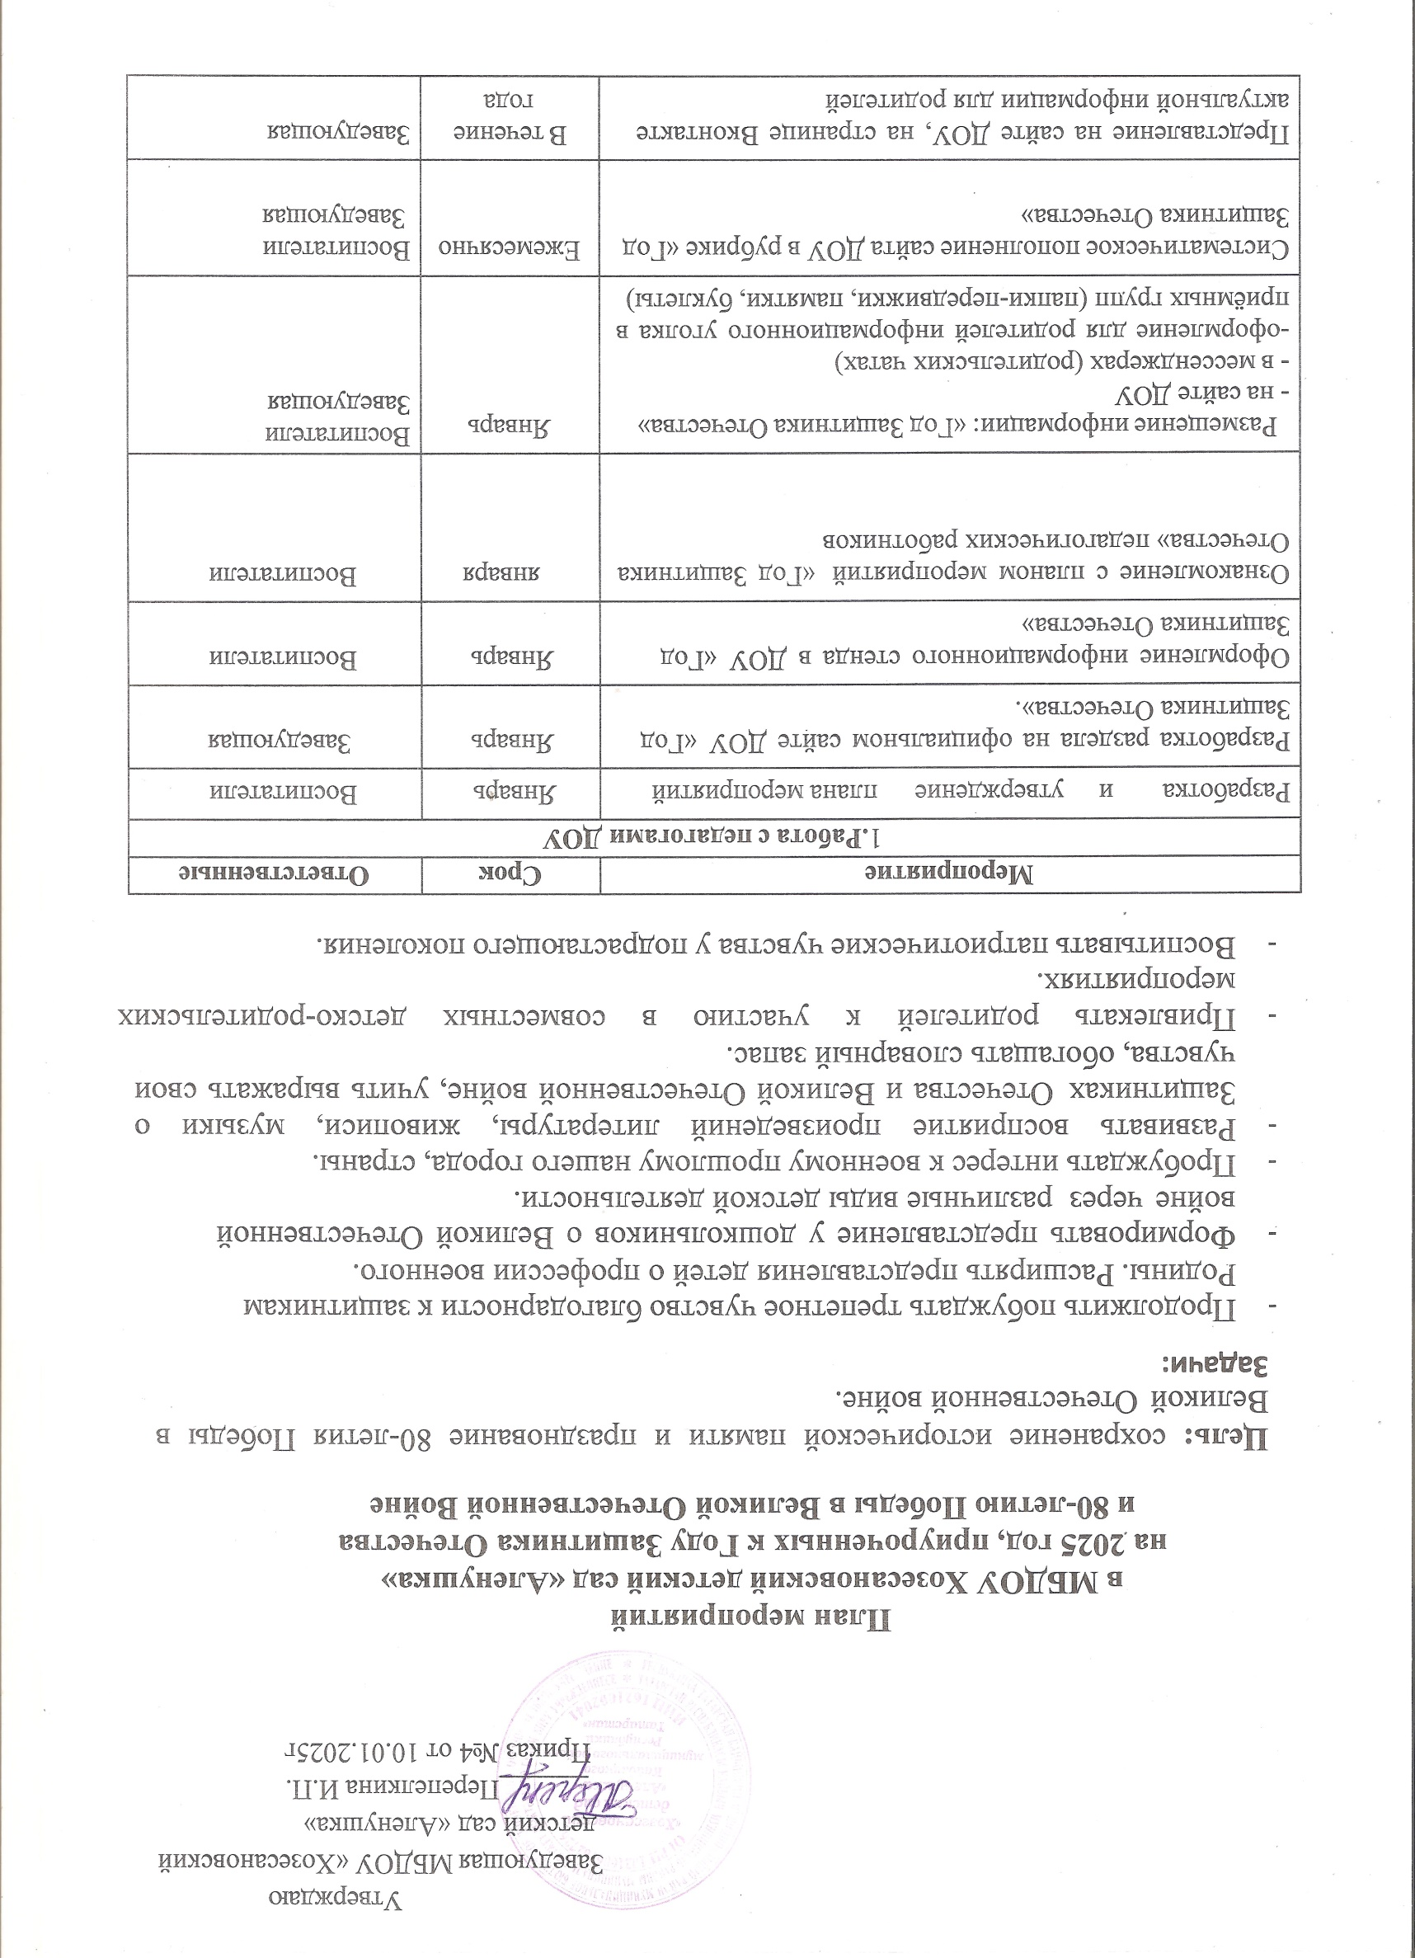
Участие в мероприятиях разного уровня, посвященных Году защитника Отечества. | В течение года | Воспитатели
Повышение квалификации на КПК, конференциях, семинарах, вебинарах по теме. | В течение года | Воспитатели
Подбор методической литературы, иллюстративного материала, художественного слова, загадок, мультимедийных презентаций «Защитники России»,  «Расскажем детям о войне». | В течение года | Воспитатели
Консультирование педагогов по оформлению конспектов занятий, бесед, экскурсий | В течение года | Заведующая
Подборка и подготовка серии конспектов занятий, бесед, экскурсий | В течение года | Воспитатели
Консультирование: «Оформление информационных уголков для родителей «Воспитываем патриота с детства» | Февраль | Воспитатели
Эффективно внедряем патриотические мероприятия в рамках реализации Программы воспитания (в соответствии с ФОП ДО) | Август- Сентябрь | Воспитатели Заведующая
Участие в акции «Своих - не бросаем» со сбором гуманитарной помощи участникам СВО. | В течение года | Воспитатели Заведующая
Подведение итогов Года Защитника Отечества на Педагогическом совете. | Декабрь | Заведующая
2.Взамодействие с родителями
Общее родительское собрание «Поговорим о патриотическом воспитании дошкольников» | Сентябрь | Воспитатели
Привлечение родителей к оформлению предметно- развивающей среды, направленной на патриотическое воспитание, ознакомление детей с профессией солдата. | В течение года | Воспитатели
Оформление стендовой информации, папок-передвижек для родителей по данной теме. | В течение года | Воспитатели
Участие детей совместно с родителями в акции  «Открытки ветеранам» | В течение года | Воспитатели
Акция «Собери посылку солдату» | Ноябрь | Воспитатели
«Библиотека домашнего чтения» с детскими произведениями о войне | В течение года | Воспитатели
Участие во Всероссийских детских конкурсах, посвященных 80-летию Победы | В течение года по запросам | Воспитатели

Участие в акции «Георгиевская лента» | Апрель-Май | Воспитатели
Участие в параде, посвященном 80-летию Победы в Великой Отечественной войне | Май | Воспитатели Заведующая
Участие в акции «Окна Победы» | Май | Воспитатели
Участие в бессмертном полке «Я помню, я горжусь» | Май | Воспитатели
3.Взаимодействие с воспитанниками
Чтение литературы о любви и защите Родины, ее защитниках, о героизме, смелости и храбрости героев- солдат, солдатской дружбе и товариществе | В течение года | Воспитатели
Беседы с детьми:  -«Герои» (расширение представлений детей о героических профессиях),  - «Неизвестный солдат»,  - «Добровольцы - волонтеры». | В течение года | Воспитатели
Разучивание стихов о любви и защите Родины, ее защитниках, о героизме, смелости и храбрости героев- солдат, солдатской дружбе и товариществе | В течение года | Воспитатели
Цикл бесед «Блокадный Ленинград»  (Средние, старшие и подготовительные к школе группы) | Январь | Воспитатели
Создание книги памяти «Помнить, чтоб жизнь продолжалась» с привлечением родителей детей. | В течение года | Воспитатели
Поздравление от детей для пап на 23 Февраля  «Наш защитник» | февраль | Воспитатели  Музыкальный руководитель
Составление творческих рассказов на темы: «Герой», «Я горжусь нашими солдатами». | В течение года | Воспитатели групп
Выставка художественной литературы «Детям о войне» в книжных уголках | Февраль–май | Воспитатели
Игровая деятельность (дидактические, сюжетно-ролевые, игровые тренинги и задания) по теме. | В течение года | Воспитатели
Оформление тематических альбомов: «Наша армия родная»; «Военная техника»; «Мы помним ваши имена» | Март | Воспитатели
Конкурс чтецов «Солдатское мужество»  (Средние, старшие и подготовительные к школе группы | Апрель | Воспитатели

Акция «Георгиевская ленточка» — изготовление оригинальных лент | Апрель | Воспитатели, родители
Акция «Журавлик» — изготовление журавликов, символизирующих погибших в ВОВ | Апрель | Воспитатели, родители
Изготовление открыток, поделок для ветеранов ВОВ и участников СВО к празднику. | Апрель-Май | Воспитатели, родители
Выставка совместного детско-родительского творчества  «Спасибо за мир!» | Май | Воспитатели, родители
Праздник «День Победы» | Май | Воспитатели, музыкальный руководитель
Презентация книги памяти «Помнить, чтоб жизнь продолжалась»: показ книг памяти, чтение  стихотворений, демонстрация проделанной за год работы по знакомству детей с военной историей | Май | Воспитатели, музыкальный руководитель
Участие в акции «Бессмертный полк» | Май | Воспитатели музыкальный руководитель
Праздник на свежем воздухе «День защиты детей», | Июнь | Воспитатели
Оформление с детьми и родителями уголка памяти в возрастных группах «Поклонимся великим тем годам» | Июнь | Воспитатели, родители
День солидарности в борьбе с терроризмом. (3 сентября) | Сентябрь | Воспитатели
«День отца» - Выпуск газеты «Мой папа - защитник» (15 октября) | Октябрь | Воспитатели
Проведение уроков мужества «Герои рядом» ко Дню Героев Отчества (Подготовительные к школе группы) | 9 декабря | Воспитатели

